AN1059 Scheda creata il 21 febbraio 2025

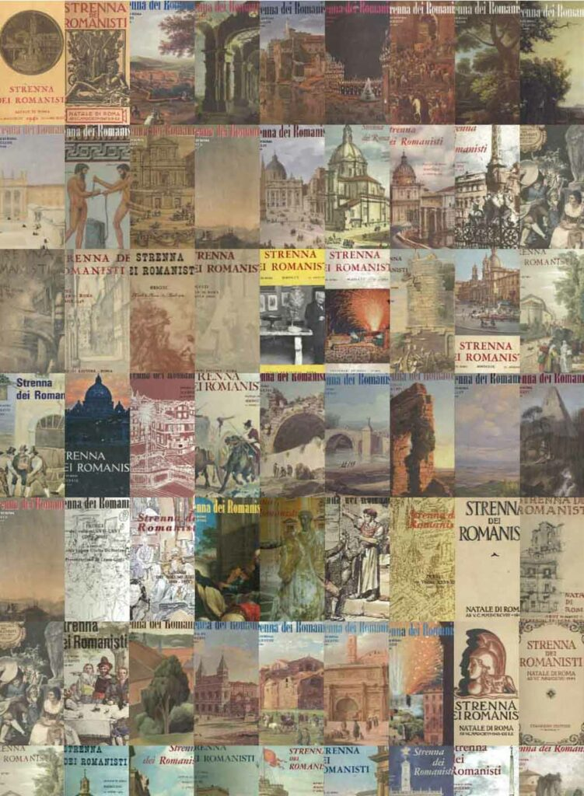
Descrizione bibliografica
*Strenna dei romanisti. - Anno 1, n. 1 (21 aprile 1940)- . - Roma : Staderini, 1940- . - volumi : ill. ; 21 cm. ((Annuale. - Dal 1980 l'editore varia in: Roma Amor. - Indici dei volumi: 1-25 (1940-1964); 26-40 (1965-1979); 41-56 (1980-1995); 57-66 (1996-2005). – Disponibile anche online. - ISSN 0391-7878. – ACNP P000040365. - TO00195970
Autore citato: Gruppo dei Romanisti
Soggetto: Roma – Periodici; Roma - Vita artistica e culturale - Periodici
Classe: D945.632005

*Indici dei volumi…
-1.-25. (1940-1964). – Roma : Staderini, [1965]. – VIII, 349 p. ; 21 cm.
-26.-40. (1965-1979). - Roma : Roma Amor 1980, stampa 1984. - 305 p. : ill. ; 22 cm
-41.-56. (1980-1995) / a cura di Anna Maria Amadio. – [Roma] : Roma amor 1980, [1997]. – VIII, 309 p. ; 21 cm.
-57-66 (1996-2005) / a cura di Laura Lalli e Giulia di Stefano ; presentazione di Laura Gigli. – Roma : Roma amor, 2011. - XII, 260 p. ; 21 cm

Informazioni storico-bibliografiche
STORIA
La Strenna dei Romanisti è l’antologia di scritti di soggetto romano che ogni anno -ininterrottamente dal 1940- il Gruppo pubblica il 21 aprile come dono – una strenna – alla Città, consegnandolo nelle mani del Sindaco durante le celebrazioni del Natale di Roma in Campidoglio. Pubblicata dalla casa editrice “RomaAmor” di Francesco Piccolo, erede delle edizioni Staderini che ne curarono a lungo la pubblicazione, la Strenna è una raccolta di testi dei generi e dei temi più vari (dal saggio all’elzeviro, dal racconto autobiografico alla biografia di personaggi illustri come pure di sconosciuti, dalla descrizione di monumenti alla illustrazione di “scoperte” lungo le strade o negli archivi della città…). Ogni volume costituisce una efficace testimonianza della passione che anima i Romanisti nei confronti della città, ma al tempo stesso un contributo prezioso all’arricchimento della cultura romana e alla conoscenza della città; e l’insieme dei testi pubblicati nell’arco ormai di molti decenni (consultabili in Archivio della Strenna) forma un complesso di documentazione che non appare esagerato considerare una sorta di enciclopedia romanistica.
Sulle origini e sulla storia dell’opera si rinvia al testo dell’articolo di Antonio Martini “I Romanisti e la loro Strenna” pubblicato nella Strenna del 2014, di cui riportiamo lo stralcio dedicato alla pubblicazione.
ARCHIVIO DELLA STRENNA
In questa sezione è possibile consultare tutte le Strenne pubblicate dal Gruppo dei Romanisti a partire dal 1940. Un programma OCR di ricerca automatica delle parole consente di individuare con relativa semplicità i singoli testi ai quali si è interessati. Si tratta di una straordinaria opportunità messa a disposizione di studiosi e semplici appassionati di Roma, in grado così di accedere agevolmente a un vastissimo patrimonio di informazioni, accumulatosi nel corso di numerosi decenni. Un’opportunità resa possibile dal laborioso impegno del Romanista Ugo Onorati – al quale va il più vivo ringraziamento – che ha pazientemente scansionato le molte decine di migliaia di pagine che compongono il complesso dei volumi. La scansione è stata effettuata in 300 DPI con il programma “Adobe Acrobat XI Pro”. https://www.gruppodeiromanisti.it/strenna/.
Volumi disponibili in rete: 1940-

